Název školy | Základní škola a mateřská škola, Jetřichov, okres Náchod
Autor | Hana Krejčová
Datum
Název | VY_32_INOVACE_19_pšenice
Téma | Obiloviny
Ročník | 4.
Číslo projektu | CZ.1.07/1.4.00/21.0835



Anotace:
List slouží jako výukový materiál, k doplnění žáky samostatně vyhledanými informacemi.

Použité zdroje:
http://cs.wikipedia.org/wiki/P%C5%A1enice

Pšenice

Pšenice mají duté kolénkaté stéblo. Květenstvím je kláskový lichoklas s obilkami s výraznou podélnou rýhou Květy jsou opylovány větrem. Plodem je obilka. Pšenice poskytují zrno, které se používá jako potravina, krmivo a jako surovina. Zpracovávají se také stébla (sláma) a otruby (semenné slupky a mouka). Výhodou pšenice, tak jako u jiných obilovin je poměrně jednoduchá skladovatelnost a poměrně dlouhá trvanlivost. Pšenice mají vysokou výživnou hodnotu. V Evropě jsou základní potravinářskou surovinou pro výrobu pečiva, těstovin a rozmanitých pokrmů.
Průmyslově se využívá jako surovina k výrobě škrobu, lihu nebo piva, uvažuje se o energetickém využití pšeničné biomasy jako obnovitelného zdroje energie.

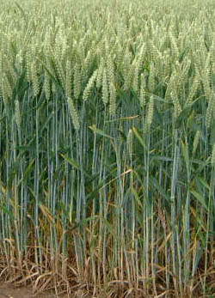

Doplň další druhy obilovin pěstovaných v ČR a jejich využití:

______________________________________________________________________________________________________________________________________________________________________________________________________________________________________________________________________________________________________________________________________________________________

______________________________________________________________________________________________________________________________________________________________________________________________________________________________________________________________________________________________________________________________________________________________

______________________________________________________________________________________________________________________________________________________________________________________________________________________________________________________________________________________________________________________________________________________________

